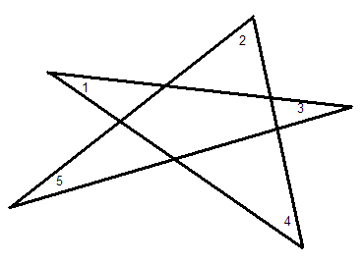4-1. Найти угол между биссектрисами смежных углов. (2 очка)

4-2.Найти  (3 очка)

4-3. Дано: ABCDE - правильный пятиугольник. . Доказать, что AB=AO=OC. (4 очка)

4-4. В выпуклом мн-ке есть 5 углов по , остальные – острые. Найти число сторон мн-ка. (3 очка)

4-5. Док-ть обобщенное нер-во тр-ка – «нер-во ломаной» . (3)

4-1. Найти угол между биссектрисами смежных углов. (2 очка)

4-2.Найти  (3 очка)

4-3. Дано: ABCDE - правильный пятиугольник. . Доказать, что AB=AO=OC. (4 очка)

4-4. В выпуклом мн-ке есть 5 углов по , остальные – острые. Найти число сторон мн-ка. (3 очка)

4-5. Док-ть обобщенное нер-во тр-ка – «нер-во ломаной» . (3)

4-1. Найти угол между биссектрисами смежных углов. (2 очка)

4-2.Найти  (3 очка)

4-3. Дано: ABCDE - правильный пятиугольник. . Доказать, что AB=AO=OC. (4 очка)

4-4. В выпуклом мн-ке есть 5 углов по , остальные – острые. Найти число сторон мн-ка. (3 очка)

4-5. Док-ть обобщенное нер-во тр-ка – «нер-во ломаной» . (3)

4-1. Найти угол между биссектрисами смежных углов. (2 очка)

4-2.Найти  (3 очка)

4-3. Дано: ABCDE - правильный пятиугольник. . Доказать, что AB=AO=OC. (4 очка)

4-4. В выпуклом мн-ке есть 5 углов по , остальные – острые. Найти число сторон мн-ка. (3 очка)

4-5. Док-ть обобщенное нер-во тр-ка – «нер-во ломаной» . (3)

4-1. Найти угол между биссектрисами смежных углов. (2 очка)

4-2.Найти  (3 очка)

4-3. Дано: ABCDE - правильный пятиугольник. . Доказать, что AB=AO=OC. (4 очка)

4-4. В выпуклом мн-ке есть 5 углов по , остальные – острые. Найти число сторон мн-ка. (3 очка)

4-5. Док-ть обобщенное нер-во тр-ка – «нер-во ломаной» . (3)

4-1. Найти угол между биссектрисами смежных углов. (2 очка)

4-2.Найти  (3 очка)

4-3. Дано: ABCDE - правильный пятиугольник. . Доказать, что AB=AO=OC. (4 очка)

4-4. В выпуклом мн-ке есть 5 углов по , остальные – острые. Найти число сторон мн-ка. (3 очка)

4-5. Док-ть обобщенное нер-во тр-ка – «нер-во ломаной» . (3)